МУНИЦИПАЛЬНОЕ БЮДЖЕТНОЕ ДОШКОЛЬНОЕ
ОБРАЗОВАТЕЛЬНОЕ УЧРЕЖДЕНИЕ ДЕТСКИЙ САД КОМБИНИРОВАННОГО ВИДА
№14 «РАДУГА».
План-конспект образовательной деятельности «Английский язык» в подготовительной группе по теме «Международный День Матери-Земли. Праздники страны изучаемого языка».
Педагог дополнительного образования: Логинова Маргарита Сергеевна
Цели: познакомить с культурой и традициями страны изучаемого языка. Сформировать положительную мотивацию для изучения английского языка. Воспитать бережное отношение к природе.
Задачи:
Обучающая:
1) Обучение умению понимать несложные команды учителя и реагировать на ряд элементарных вопросов.
2) Обучение умению воспринимать информацию на слух работать с
новым материалом по теме. 3) Обучение навыкам говорения
Развивающая:
1) Развитие языковой памяти (фотографической, образной) и творческие способности
2) Развитие умения работать в коллективе , слушать собеседника.
3) Развитие фонетических и лексических навыков
Воспитательная:
1) Воспитывать уважительное отношение к собеседнику, интереса к стране
изучаемого языка.
2) Воспитывать бережное отношение к окружающему миру.
Дидактический материал. Оборудование урока:
- Презентация Power Point по теме «Земля-Мать»
- Карточки с фонетическими звуками.
- Куклы Tummy и Алиса
- Обучающая компьютерная программа «Enjoy the ABC» к учебнику М.З Биболетовой
- Картинки с изображением животных и их средой обитания (ферма. лес, зоопарк)

Ход и содержание образовательной деятельности.
- Организационный этап. Приветствие.
Good morning, Children! I’m glad to see you! You are very nice today. You are healthy and strong! Can you run? (дети изображают бег). It’s great! Can you jump, swim, fly…? (дети изображают глаголы действия, которые звучать) I’m glad to hear it.
- Фонетическая зарядка
Let’s train our lips and tongs.
Все любят заниматься спортом, но больше всех Doggy Tummy. Теннисный мяч весело прыгает на столе: [d]-[t]-[d]-[t] – tennis, table, table tennis.(изображаю игру в теннис, дети повторяют движения и звук )
Алису Tummy научил играть в бадминтон. Алиса очень старается и, когда ударяет по валанчику, произносит: [b ]-[ b ]-[ b ] bad, badminton.
Но больше всего друзья любят играть в футбол и баскетбол. Давайте поболеем за них все вместе, и нам помогут английские звуки: Children, please, look at me, listen to me and repeat after me:
[o:]-[o:]-[o:]– ball, football, basketball.
[aI]-[aI]-[aI]-[aI] – my, bye, bike, ride, ride a bike;
[eI]-[eI]-[eI]-[eI] – skate, play, table, table tennis.
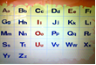
- Музыкальная пауза.
Let’s remember ABC (Обучающая компьютерная программа «Enjoy the ABC» к учебнику М.З. Биболетовой . Sing the ABC song). Посмотрите на проектор, и давайте споем эту веселую песенку вместе с Tummy.
- Введение нового материала по заданной теме.
Ребята, а вы знаете, что люди с древних времен верили, что в холодные дни и ночи природа как бы замирает. Она спит крепким сном, а все теплое и ласковое покидает нашу землю и возвращается только в тот день, когда день становится длиннее ночи – это происходит 22 апреля. Вместе с первыми лучами солнца встречают люди возвращающееся тепло, добро, природную жизнь земли. (Презентация, слайд № 1). Во всем мире празднуют этот день и называют его Днем Матери Земли.
Что же это за праздник – День Земли?! И зачем он? Чтобы нам всем стало понятно, я приглашаю вас совершить путешествие по нашей чудесной планете (под музыку из передачи «В мире животных» показ слайдов о природе нашей планеты №2-6).
К сожалению, люди губят нашу планету, и тогда дымят трубы, гибнут животные, звучат выстрелы. Чтобы напомнить о красоте нашей Земли и о том, что ее нужно беречь, и существует этот замечательный праздник – День Земли. В Великобритании и США особое внимание уделяют этой проблеме. Давайте же вспомним кого мы должны защищать и оберегать и попробуем сделать это на английском языке.
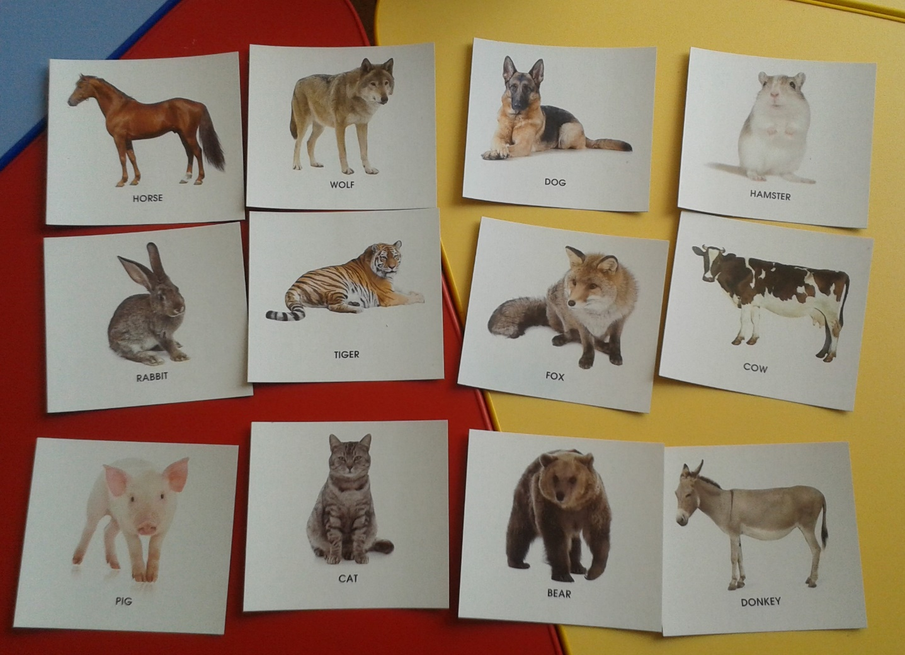
(Показываю картинки с лексическим материалом по теме «Животные», дети называют их на английском языке)

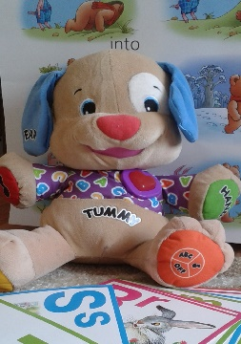
- Закрепление лексических единиц по теме «Животные». Метопредметная связь с окружающим миром
Ребята, а Tummy у нас совсем нечего не знает про этих животных. Он спрашивает зачем вообще нужно их защищать. Кто мне поможет объяснить все нашему Doggy? Но не забывайте, что Tummy понимает название животных только на английском. (дети выбирают себе животного, называют его на английском и рассказывают, что знают про него на русском языке).
- Динамическая пауза.
I see you tired. Let’s have a rest end do a little exercise. Children, please, look at me, listen to me and repeat after me:
Let’s run all together
Let’s jump all together
Let’s skip all together
Let’s fly all together
Let’s swim all together
Let’s dance all together
Делаем зарядку вмести с ребятами под ритмичную музыку
- Завершающий этап урока. Подведение итогов.
Ребята, вы так помогли нас с Tummy мы так благодарны. Thank you very match.
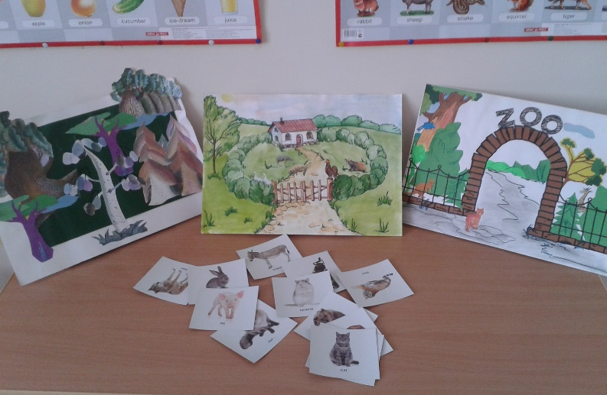
Ой, но что же это, мы бросили наших животных, и они заблудились. Давайте поможем им найти дом, разберёмся где кто живет.
Кого мы отправим to the forest/ to the zoo/ to the farm? (дети называют животных на английском языке и отправляют их в лес/ферму/зоопарк) A fox lives in the forest…
(Весь лексический материал урок уже пройден и не является незнакомым для детей)
- Прощание
Ребята, посмотрите Tummyсовсем устал, у него закрываются глаза.
Значит пора сказать, что…Правильно Good bye. Let’s sing good bye song:
Good buy rabbit
Good buy parrot
Good buy tiger
Good buy Tummy
Good buy teacher
Until we meet again!

